調整參考
JVM -> DB Connection pool size -> AP async executor config -> AP undertow or tomcat core thread

Liberty JVM
jvm.options or server.env

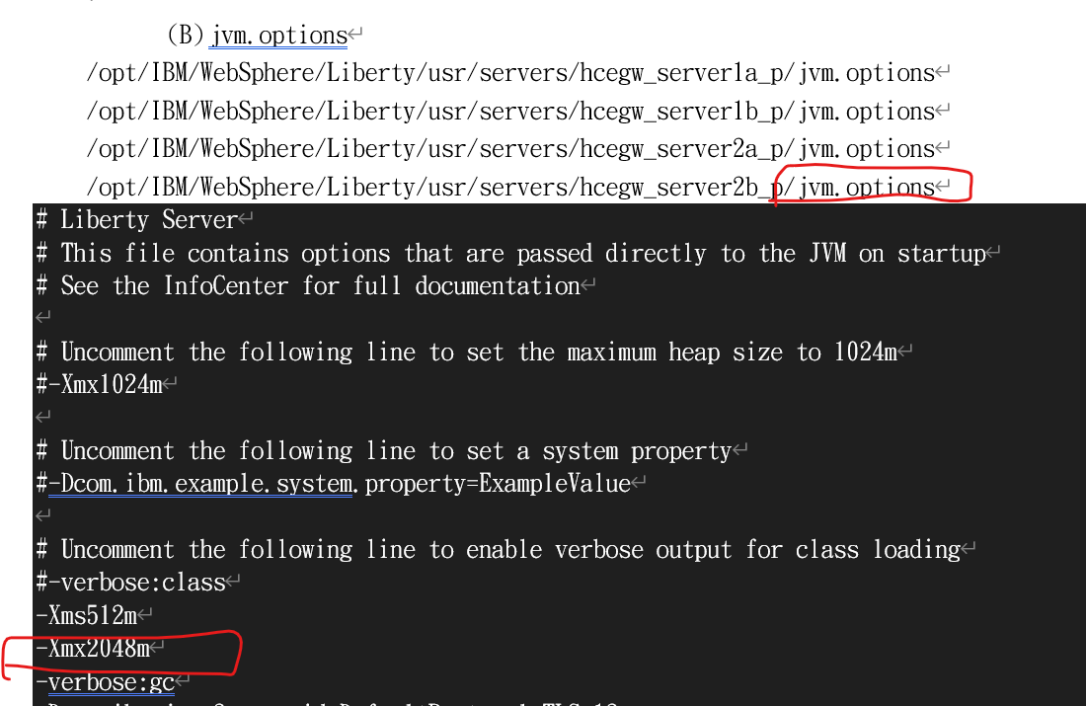

*最後的最後再考慮把 GC log 也打開，要做收集及使用ha.jar分析
-verbose:gc

DB connection pool
server.xml

直接改XML文件
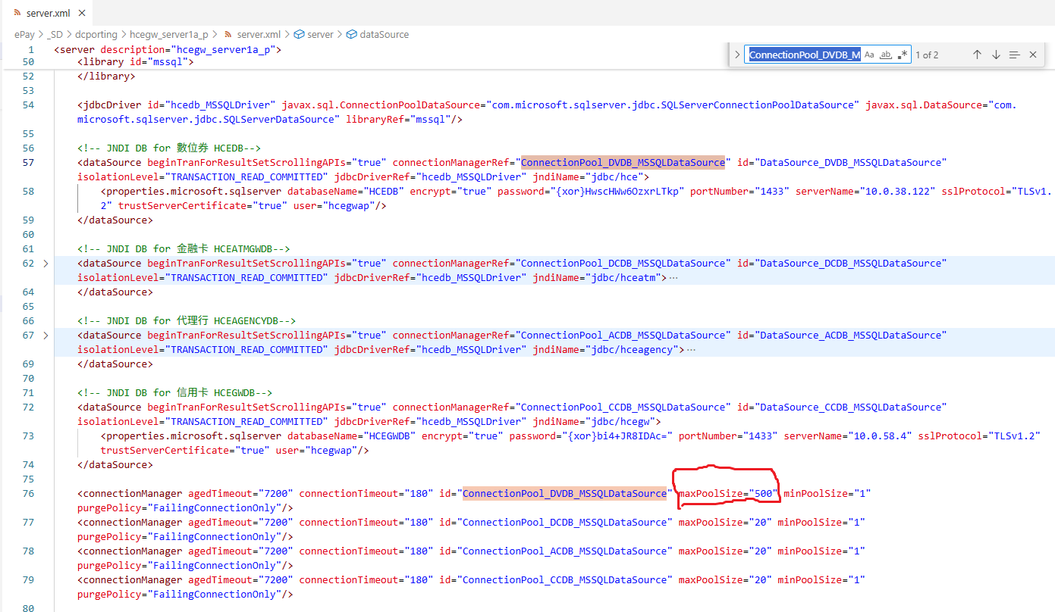

Eclipse (IBM WAS Liberty Dev Tool Plugin) 的GUI
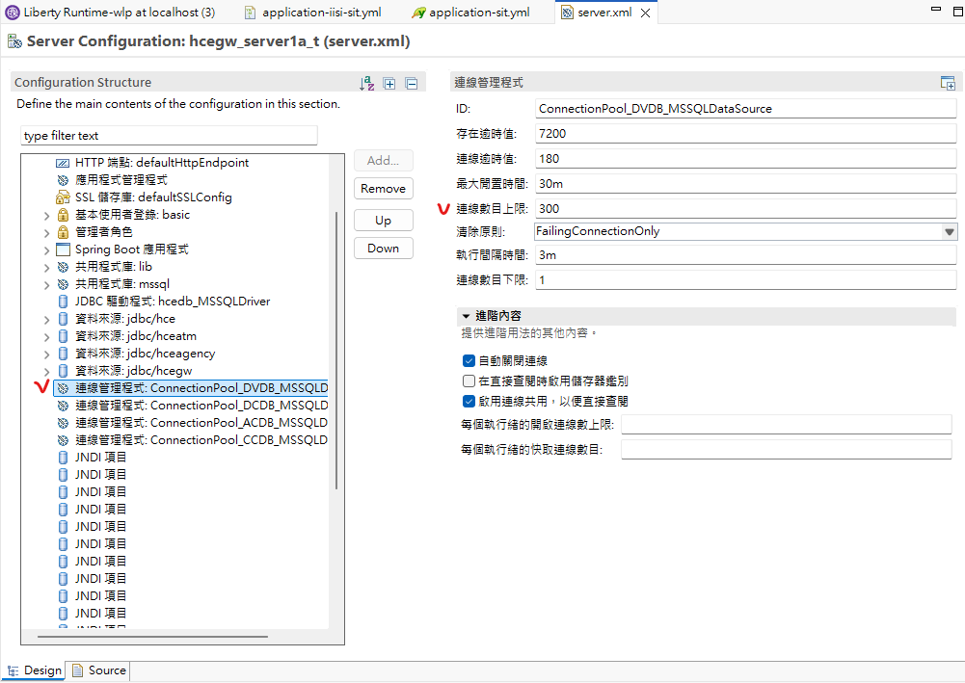

AP async executor config
可以改掉Spring 提供的預設值
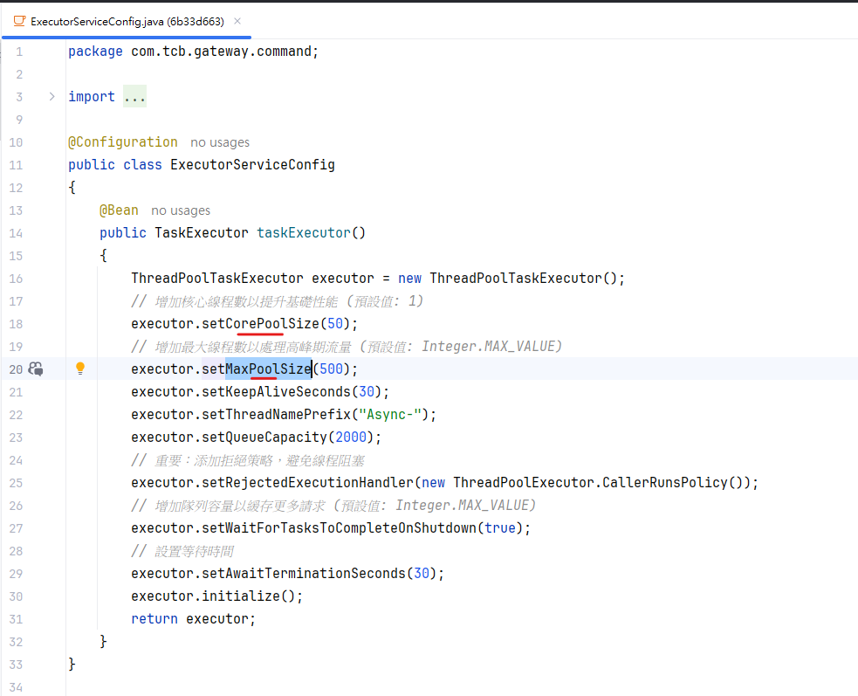

AP core thread
這個最後沒用到，因為主要的log 錯誤在前面的調整有被解決了
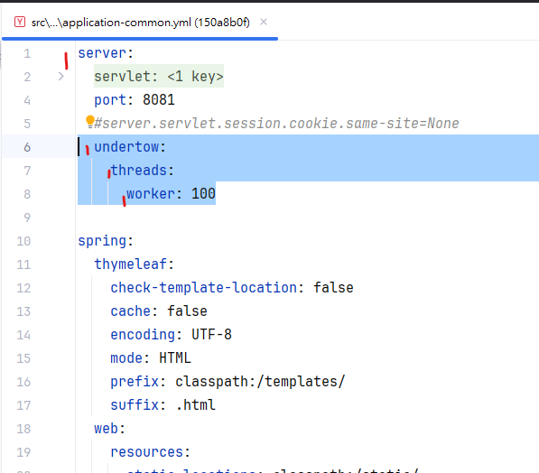

其他

內部呼叫從Https改用 Http

比如 Http connect 釋放的問題
在數量少時會看不出問題，量大時就會有等待連線的狀況發生

考慮加入熔斷套件，但是這個只會讓 JVM 減少當機問題，TPS 依然衝不上去
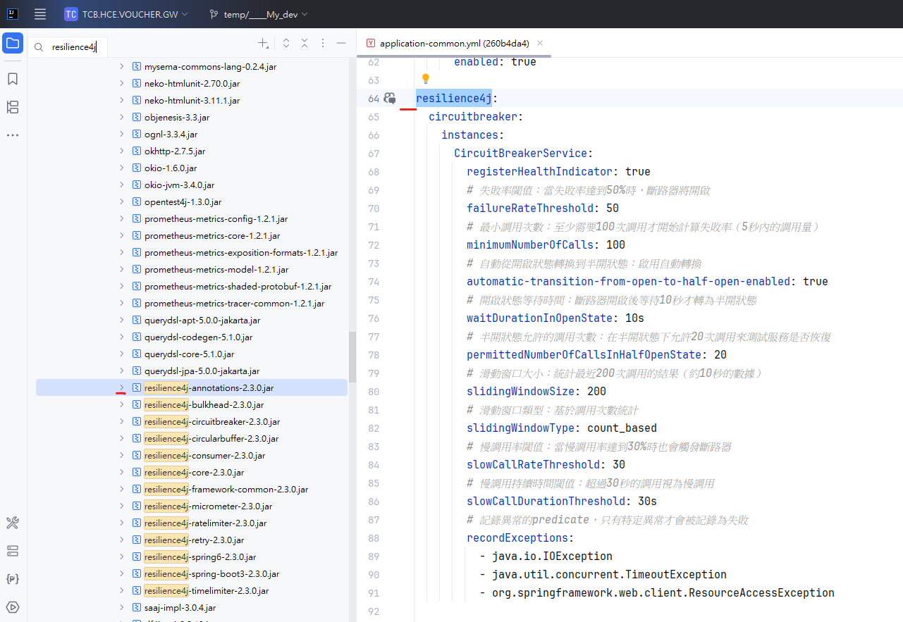

JMeter 參考

